**Relações Étnicos-raciais e História e Cultura Afro-brasileira e Indígena** 

**Unidade 1 – Afinal, o que são relações étnico-raciais?**

**Apresentação**

Nesta primeira unidade, você será introduzido aos debates em torno do conceito de etnia. Antes de nos aprofundarmos nas discussões sobre as culturas afro-brasileiras e indígenas, consideramos apropriado promover uma reflexão inicial sobre o importante papel das etnias na história e no mundo atual. Assim, estamos de acordo com o princípio de que, ao discutirmos temas relacionados à questão étnica, lidamos com um conceito bem definido pela academia, que abarca pontos muito particulares e distintos dos conceitos de classe e de gênero, por exemplo. Portanto, neste material, destrincharemos de forma mais minuciosa esse conceito e como ele pode auxiliar nos debates que serão realizados nas próximas unidades.

Em um primeiro momento, discutiremos como esse conceito foi desenvolvido, ao longo da história, enquanto recurso analítico para se compreender uma série de relações e conflitos, partes constituintes da formação cultural e política humana em diferentes escalas: desde pequenos grupos indígenas, no interior amazônico, até identidades nacionais que são consolidadas a partir de uma ou mais etnias. Em um segundo momento, abordaremos as relações entre nação e etnia, enfatizando como diversos discursos que visam definir as características de uma nação utilizam referenciais étnicos para tal. E, por fim, teremos um tópico destinado a compreender, de forma mais pormenorizada, os conflitos e relações étnico-raciais, debatendo como o aspecto étnico foi central, em diversos momentos da história, não somente para consolidar determinados grupos, mas também por excluir ou eliminar outros mediante políticas públicas racistas, práticas colonialistas, expurgos e até mesmo genocídios.

**Objetivo geral da unidade**

Esta unidade visa constituir uma definição para o conceito de etnia, bem como evidenciar o papel que os grupos étnicos desempenharam nas relações e conflitos políticos, culturais e sociais no decorrer da história.

**Objetivos de aprendizagem**

* Promover o debate em torno do conceito de etnia e sua historicidade.
* Refletir acerca do papel que as etnias costumam desempenhar nas identidades nacionais.
* Conhecer o panorama das relações e conflitos étnico-raciais na história.

**1.1 Um debate conceitual: raça, cor ou etnia?**

Um passo importante para o melhor entendimento acerca de um determinado conceito é o de evitar que este seja confundido com outro de significado aparentemente similar. Para isso, é necessário rigor na sua definição. No caso que iremos estudar, o conceito de etnia pode ser facilmente interpretado como uma espécie de sinônimo para outros conceitos, em especial, de raça ou cor. Entretanto, existem diferenças substanciais que distinguem esses três vocábulos.

Para fins práticos, vamos utilizar o exemplo de uma pessoa negra, que se autoidentifica como parda e que possui origem étnica zulu. Nesse caso, seria possível afirmar que essa mesma pessoa se identifica de formas distintas no que se refere a sua raça (negra), cor de pele (parda) e etnia (zulu). Um persa, um judeu e um árabe podem ter aparências físicas muito próximas em relação aos seus tons de pele, mas, certamente, definem-se a partir de linhagens raciais distintas, bem como possuem origens étnicas e culturais completamente diferentes.

SANFONA

Título introdutório: O conceito de etnia está intimamente relacionado ao conceito de cultura e de que forma um determinado povo produz cultura ao longo do tempo. Texto principal: Uma das principais distinções entre o conceito de etnia e raça está centrada na concepção biológica e determinista de raça, em contraponto com o determinismo cultural e histórico de etnia. Se traços físicos e biológicos podem ser utilizados para definir um judeu, sob o critério racial, para uma abordagem dos judeus como etnia, um conjunto de outras referências que agregam essa população seria utilizado, como língua, religião, práticas culturais, cultura material, rituais, símbolos e costumes próprios.

Esses três conceitos possuem origens e trajetórias específicas dentro do mundo acadêmico e social, ganhando contornos particulares no Brasil. O conceito de raça, por exemplo, passou a ser utilizado em larga escala dentro dos centros acadêmicos brasileiros no início na década de 1870. Ele chegou ao país juntamente com as teorias raciais e eugenistas desenvolvidas na Europa no mesmo século. Despontando de grande popularidade entre as potências do continente, essas teorias estavam inseridas em um contexto de grande desenvolvimento da ciência contemporânea e passaram a utilizar estudos nos campos da biologia, botânica, geografia, antropologia, entre outras áreas, para dar contornos pretensamente científicos a muitos dos ímpetos e práticas imperialistas na África, Ásia e América Latina.

De acordo com o sociólogo Antônio Sérgio Alfredo Guimarães, a geração de biólogos, antropólogos e naturalistas do século XIX fez uso desse conceito para “[...] explicar as diferenças culturais entre os povos e o modo subordinado com que foram incorporados ao sistema mercantil global pela expansão e conquista europeias” (GUIMARÃES, 2011, p. 265). Para essa finalidade, os intelectuais mobilizaram estudos que buscaram promover explicações científicas para o sucesso e o fracasso de diferentes raças e povos.

As pesquisas estavam largamente contaminadas por perspectivas racistas e desprezavam fatores explicativos de ordem histórica, social, econômica e cultural para compreender as distintas realidades das nações e raças analisadas, atribuindo a diferença de seu desenvolvimento a características físicas e biológicas. No caso do contexto brasileiro, essas teorias raciais passaram a afirmar, por exemplo, que os indígenas seriam naturalmente mais preguiçosos e incompatíveis com o ritmo de trabalho europeu, o que impediria o desenvolvimento industrial do Brasil. Tais alegações estavam coadunadas com políticas favoráveis ao embranquecimento da população brasileira, pois compreendiam que cabia aos imigrantes brancos o papel exclusivo de desenvolver o país economicamente e, até mesmo, culturalmente.

Nesse contexto do final do século XIX e início do século XX, muitos intelectuais passam a investigar as características raciais particulares do povo brasileiro. Como resultado de muitos desses debates, é desenvolvida a tese – popular, até o presente – de que a nação brasileira teria sido formada pelo entrecruzamento de três raças distintas: brancos, negros e indígenas (ou caucasoide, africana e americana).

Para esses intelectuais, a composição racial brasileira deveria ser alterada, pois isso poderia auxiliar no desenvolvimento da nação. Com esse fim, foram fomentadas políticas públicas que trouxeram imigrantes brancos – principalmente italianos e alemães – para o Brasil. Como expresso por Oliveira (2018, p. 244), “[...] acreditava-se que essa importação humana ajudaria a reverter o quadro da ‘degeneração’ da sociedade brasileira em virtude da mestiçagem; a ideia era que, com o tempo, ela se tornaria mais branca”.

No decorrer do século XX, uma nova leitura ganhou terreno no campo intelectual, a qual se convencionou denominar “democracia racial” (FREYRE, 2012). Esse termo – cunhado pelo sociólogo Gilberto Freyre em alguns dos seus estudos a partir da década de 1930 – parte do entendimento de que um grande diferencial, na construção da sociedade brasileira, foi a miscigenação entre as suas três principais raças, o que teria impedido que o racismo, no Brasil, fosse expressado de forma tão rígida e violenta como nos Estados Unidos, onde, em muitos locais, negros não podiam frequentar os mesmos espaços que brancos, como no transporte público, no trabalho e até mesmo em banheiros.

Entretanto, o conceito de raça acaba caindo cada vez mais em desuso, após a Segunda Guerra Mundial, e ganha um contorno negativo por uma série de razões: 1) as teorias raciais do século XIX serviram de inspiração para as políticas segregacionistas e de extermínio praticadas pelos nazistas durante a Segunda Guerra Mundial; 2) o conceito foi usado por políticas segregacionistas que perduraram em países como Estados Unidos e África do Sul no pós-guerra; 3) no caso brasileiro, muitos intelectuais passaram a questionar a concepção de democracia racial de Freyre, acusando-a de construir uma narrativa da história do Brasil em que temas como racismo, desigualdade entre as raças e violências cometidas contra as populações negra e indígena ganhavam importância secundária ou eram deliberadamente omitidas. Nessas concepções, o conceito de raça estaria muito ligado a uma abordagem não-inclusiva e/ou determinista a partir de critérios exclusivamente biológicos e naturais.

A partir do momento em que o conceito de raça enfrentou duras críticas, outro passou a ganhar mais espaço no léxico acadêmico: o de etnia. De forma distinta das teorias raciais do século XIX, o conceito de etnia propõe uma abordagem sociocultural da história dos mais diferentes povos, dando destaque para a formação de uma identidade étnica a partir de questões linguísticas, aspectos religiosos, práticas culturais, costumes e cultura material. Assim, iorubás e fulas podem apresentar uma cor de pele semelhante, traços físicos parecidos e serem considerados parte de uma mesma raça por determinados analistas, mas fazem parte de grupos étnicos absolutamente diferentes.

Os estudos que passaram a incorporar o conceito de etnia também lançaram um olhar mais atento para a pluralidade e a diversidade. Ao definir as sociedades africanas, afrodescendentes e indígenas, fundamentando-se meramente em uma abordagem racial (raça negra, raça indígena etc.), as teorias raciais acabavam suscitando conceitos muito rígidos e pouco precisos sobre a complexidade cultural, social e política desses grupos. Para se ter um exemplo mais preciso, o censo demográfico de 2010 demonstrou que existem 305 etnias indígenas no Brasil, bem como 274 línguas de origem indígena. Uma outra fonte rica, para se ter noção da diversidade étnica que compõe diferentes povos, é a cultura material produzida por um determinado grupo. No caso da imagem a seguir, podemos observar uma máscara com traços, referências e formato que remetem diretamente à cultura iorubá.

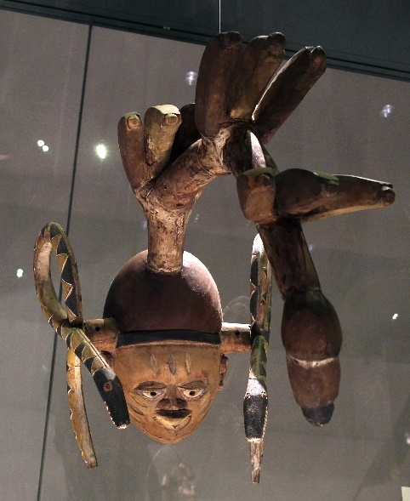

Figura 1.1 – Máscara Gelede Iorubá de madeira, originária da Nigéria, exposta no Museu Britânico

Fonte: Wikimedia Commons (2019).

Apesar dos benefícios analíticos incontestáveis que o conceito de etnia trouxe para o debate em torno das relações entre os povos e suas culturas, é interessante perceber que, apesar de abandonado no pós-segunda guerra, o conceito de raça retornou ao debate político-acadêmico a partir da década de 1970. De acordo com Guimarães (2011), esse movimento intelectual caminhou de forma concomitante a uma tomada de posição política do movimento negro, que considerou ser apropriado retomar esse termo e dar a ele um novo significado. Nos termos do autor:

Para os cientistas sociais, assim como para os ativistas políticos, a noção de raça tem vantagens estratégicas visíveis sobre aquela de etnia: remete imediatamente a uma história de opressão, desumanização e opróbio a que estiveram sujeitos os povos conquistados; ademais, no processo de mestiçagem e hibridismo que sofreram ao logo dos anos, a identidade étnica dos negros (sua origem, seus marcadores culturais etc.) era relativamente fraca ante os marcadores físicos utilizados pelo discurso racial. (GUIMARÃES, 2011, p. 266)

Essa nova configuração dada para o conceito de raça parte do entendimento de que ele está embebido de um peso histórico que não deve ser desprezado por aqueles que visam dar valor para a história de opressão e violência que determinados povos sofreram no decorrer da história da humanidade. Ou seja, determinados estudiosos e ativistas políticos consideram que existem benefícios ao utilizar o conceito de raça, pois ele permite um duplo movimento: resgatar a história de lutas desses povos e dar um novo significado mais inclusivo para esse conceito, que foi criado no século XIX, com o objetivo de segregar raças. No caso do movimento negro, é notória a importância que esse grupo político dá ao pertencimento a uma raça negra, a qual é caracterizada por uma história própria e que não deve ser confundida com as de outras raças e povos. Como expresso por Guimarães (2011), o conceito de etnia não foi capaz de criar essa forma de identidade política, sendo mais um conceito analítico.

SANFONA

Título: Movimento negro

Texto: O movimento negro brasileiro define a sua própria origem com o início das lutas de resistência dos negros contra a escravidão, com a formação de quilombos, fugas e organização de motins.

No final do século XIX e XX, muitos desses grupos passaram a atuar de forma mais organizada, mobilizando formas de assistência social para negros/as, produções culturais e estratégias de luta política.

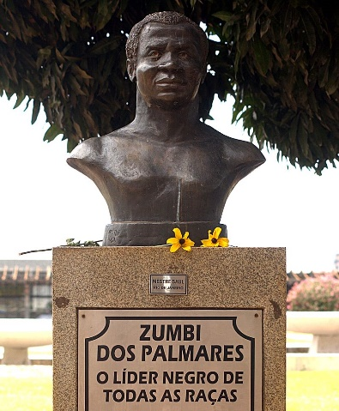

Figura 1.2 – Busto de Zumbi dos Palmares em Brasília, DF

Fonte: Wikimedia Commons (2019).

Assim, é importante ter conhecimento de que o uso de determinado conceito também está relacionado ao debate político. Não obstante, é mais comum perceber o uso do conceito de raça pelo movimento negro, lugar no qual ele encontrou mais adesão e foi capaz de formar uma identidade política. Todavia, grupos indígenas costumam empregar o conceito de etnia, justamente pelo fato de a manutenção de certas culturas e práticas ser um aspecto mais central para a sua organização. Entretanto, cabe ressaltar que, neste material, optaremos pelo conceito de etnia, por considerar a importância que ele dá para a pluralidade desses povos e pela abrangência que ele oferece na análise dos fenômenos que serão estudados no decorrer da disciplina.

**1.2 Nações e etnias**

Ao estudarmos a história dos grupos étnicos, invariavelmente nos deparamos com projetos de nação e identidades nacionais que atribuem uma importância central para determinadas etnias. É o caso da China, onde os Hans – o grupo étnico mais populoso do mundo, com 1,24 bilhão de pessoas – encontram-se no posto de principal etnia do país, gerando, inclusive, conflitos com outros povos, como os Uighures. O mesmo pode ser dito da importância dos persas para o Irã, e dos árabes em geral para diversos estados no Oriente Médio e Norte da África. Além disso, como analisamos previamente, no caso brasileiro, temos o mito das três raças fundadoras da nação: brancos, índios e negros. Neste tópico, debateremos como essas relações entre etnia e nação podem ser analisadas e mais bem compreendidas.

Os discursos de identidade nacional que levam em consideração a questão étnica tendem a exaltar, usualmente, certos grupos étnicos como fundadores e/ou representantes de uma nação, ao passo que tornam invisíveis outros, marginalizando-os. No Brasil, o já referido mito das três raças está estruturado em uma narrativa edulcorada da construção da nação brasileira. Ela teria ocorrido de forma harmoniosa entre esses três grupos, sendo o maior símbolo do processo de miscigenação e sua contribuição para relações não-racistas entre brancos, negros e indígenas. Entretanto, como podemos analisar no quadro a seguir, existem agudas diferenças sociais, políticas e econômicas entres brancos e negros no Brasil.

|  |  |  |  |  |  |  |
| --- | --- | --- | --- | --- | --- | --- |
| Raça/Etnia | População | Câmara Deputados | Senado Federal | Média Salarial em R$ | Taxa desocupação | Analfabetismo |
| Brancos/as | 44,2% | 75% | 82,17% | 2.814 | 9,5% | 4,2% |
| Negros/as e  Pardos/as | 54,9% | 24,2% | 17,28% | 1.588 | 14% | 9,9% |

Quadro 1.1 – Relação de raças/etnias de acordo com o IBGE

Fonte: Elaborado pela autora (2019), baseado em dados do IBGE de 2016 e 2017 e do TSE de 2018.

Como é possível perceber nos dados apresentados anteriormente, apesar de a maioria da população brasileira ser constituída por negros e pardos, esses grupos têm uma grande dificuldade em acessar direitos básicos, como constituir uma representatividade política relevante. No Brasil, enfrentam dificuldades históricas no que se refere ao acesso pleno à educação, trabalho e melhor remuneração – vide dados sobre analfabetismo, desemprego e renda. Ao analisarmos a representatividade política de negros e pardos no Congresso Nacional, também percebemos uma grande desigualdade em relação aos brancos que constituem ampla maioria no parlamento. Expostas essas questões, torna-se impossível não relacionar essas diferenças com os três séculos de escravidão e, posteriormente, com a abolição, que, por sua vez, não foi capaz de oferecer condições materiais para ex-escravos serem incluídos na sociedade brasileira após 1888.

INÍCIO CURIOSIDADE

Um aspecto interessante para ser abordado em relação à realidade dos ex-escravos, após a abolição, diz respeito ao fato de que a avassaladora maioria dessa população estava impedida de votar devido a um fator muito específico da Constituição de 1891: a proibição do voto dos analfabetos. Essa realidade só foi alterada com a conquista do direito ao voto dos analfabetos na Constituição de 1988.

FIM CURIOSIDADE

Portanto, é interessante perceber como os discursos de identidade nacional podem ser enganosos e utilizar o poder estatal para constituir uma narrativa que não considera o histórico de violências e exclusão social contra a população negra. E esse é um ponto fundamental que deve ser levado em consideração ao realizar essa análise: o discurso da democracia racial no Brasil visa retirar a necessidade do Estado brasileiro de reconhecer a sua responsabilidade pelas violências cometidas de forma direta e indireta contra a sua população negra e indígena.

O Estado detém um papel central na formação de quais grupos étnicos serão incluídos e quais serão excluídos da identidade nacional. Devido ao seu fortíssimo poder institucional e, principalmente, por deter o monopólio da violência, o Estado consegue impor não somente discursos, mas também verdadeiras sanções e formas de repressão contra grupos étnicos considerados indesejáveis. Em Estados autoritários, o uso do aparato repressivo pode ser realizado de forma sistematizada e com grande violência, sendo possível chegar em verdadeiros genocídios étnicos – os quais serão abordados com maior ênfase no último tópico desta unidade.

Importante frisar que não somente em governos autoritários tivemos perseguição a determinados grupos étnicos e/ou raciais. No ano de 1907, no Estado de Indiana, nos Estados Unidos, tivemos a aprovação da primeira lei de esterilização, que foi diretamente influenciada pelos princípios da eugenia e visava o “melhoramento da raça” (DIWAN, 2007, p. 47). Dados apontam que mais de 60 mil pessoas foram esterilizadas de forma compulsória por autoridades estadunidenses, e, entre elas, grande parte era formada por hispânicos, imigrantes e afrodescendentes, com maior incidência de mulheres. As alegações para o procedimento, no geral, eram doenças mentais, e, muitas vezes, era realizado em mulheres que supostamente sofriam de “desvios sexuais” e/ou epilepsia.

Outro fator que merece destaque é que, mesmo após longos anos da abolição da escravidão, e durante parte considerável do século XX, inúmeras práticas segregacionistas permaneceram dentro de uma democracia formal. Desde bairros que acabavam sendo divididos por critérios raciais até mesmo banheiros, bebedouros, bares, cabelereiros e meios de transporte público que eram reservados somente para negros, com o objetivo de que não se misturassem com a população branca. Na imagem a seguir, podemos visualizar a sala de espera de um consultório médico reservada apenas para pacientes negros.

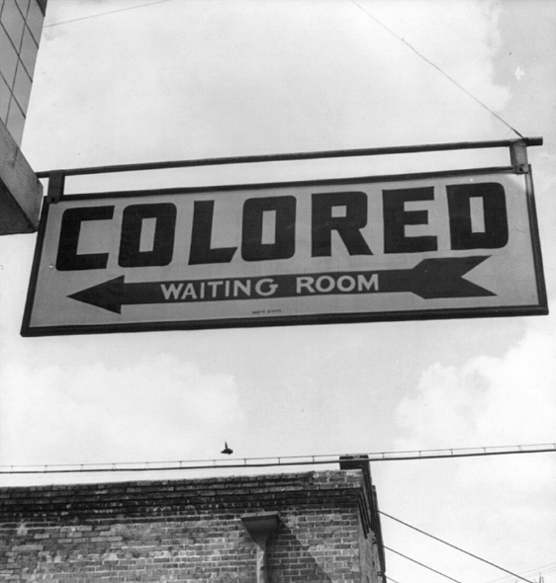

Figura 1.3 – Sala de espera restrita para pacientes negros nos EUA em Rome, Georgia, ano de 1943

Fonte: Wikimedia Commons (2019).

Os conflitos étnicos, em nível nacional, podem suscitar intensos conflitos civis, como é o caso de disputas por poder que ocorreram em países africanos, como Nigéria e Ruana, e que estão diretamente relacionados com questões étnicas. Atualmente, há acusações de que o Estado chinês estaria promovendo uma intensa repressão contra a etnia Uigur em prol do predomínio da etnia Han no país. Os Uigures possuem origem turca e muçulmana e estão presentes em grande número na região autônoma de Xinjiang na China. As acusações vão desde genocídio cultural, proibição do uso de nomes muçulmanos em recém-nascidos, censura à prática do Islã até criação de campos de detenção, em que cerca de 1 milhão de Uigures são monitorados e controlados. Portanto, é interessante perceber de que forma o poder repressivo do Estado é utilizado como um instrumento contra determinadas etnias, e, também, como alvo de disputas entre grupos que buscam tomar esse poder.

ABA

Título introdutório: É comum que os projetos de construção de uma identidade nacional deem protagonismo para determinados grupos étnicos.

Texto principal: Todavia, as relações entre etnia e nação se tornam mais complexas quando abordamos determinados povos que possuem uma nação, mas não um território (caso dos palestinos), ou mesmo etnias que são nômades e recusam uma vinculação estreita com uma nação (caso dos ciganos).

**1.3 Conflitos e relações étnico-raciais na história**

Ao mencionarmos o termo genocídio étnico, um evento, em especial, costuma vir à memória: o holocausto, e, junto dele, o plano da solução final e os campos de extermínio idealizados pelos nazistas. Estima-se que 6 milhões de judeus foram mortos durante a Segunda Guerra Mundial, sendo que, entre eles, 1,1 milhão de judeus foram assassinados no campo de extermínio de Auschwitz-Birkenau, além de 140/150 mil poloneses étnicos e 23 mil ciganos. Os campos de extermínio operados pela Alemanha nazista são um paradigma no que se refere aos estudos sobre os conflitos étnicos, em especial, ao método utilizado. Nunca, na história, houve um extermínio étnico realizado em escala tão abrangente e de forma tão racionalizada, com métodos e objetivos bem delineados. Em suma, esses campos de extermínio produziam morte em escala e métodos industriais.

O último tópico busca destacar os riscos do racismo e da xenofobia como instrumentos que tentaram legitimar conflitos e genocídios ao longo da história. Tais reflexões são importantes, pois os eventos narrados apresentam relação direta com as teorias raciais desenvolvidas no século XIX. É inviável refletir a respeito de acontecimentos como o holocausto sem começar pelo entendimento de que esses crimes contra a humanidade tiveram como base as teorias raciais.

**Círculos: Atualmente, é possível visitar parte do campo de Auschwitz-Birkenau. Hoje, no local, funciona um museu em memória das vítimas do Holocausto, que conta com roteiros que permitem ao visitante conhecer os métodos para o funcionamento do campo de extermínio**

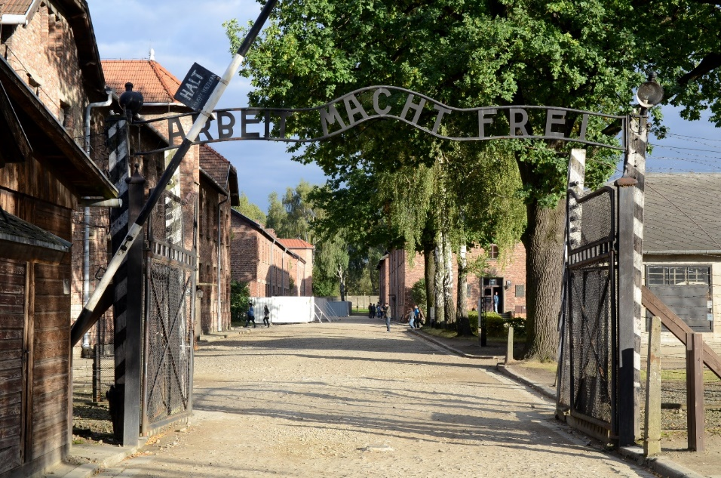

Um dos portões de Auschwitz-Birkenau em que está escrito *Arbeit Macht Frei*, ou, em português, o trabalho liberta

Fonte: Wikimedia Commons (2019).

FIM OBJETO CÌRCULOS

O período de intenso avanço do imperialismo europeu, na África, data do século XIX e vai até o início do século XX, com os processos de independência de diversos países que antes estavam submetidos à posição de colônia. É nesse contexto que diversos massacres étnicos ocorrem, como o promovido por alemães na Namíbia (1904 – 1908), ou o grande regime de terror perpetrado pelo Rei Leopoldo II no Congo.

Em 1885, no ano seguinte em que ocorreu a divisão da África, a região do Congo tornou-se propriedade privada do monarca belga Leopoldo II, que governou a região até 1908. Se os poderes de Leopoldo eram limitados no seu país de origem, o qual era organizado em um regime parlamentarista, na região do Congo ele pôde governar com crueldade e tirania. Localizado no centro da África, o Congo era pouco conhecido pelos europeus, em especial o interior do país. Logo, a região foi se desenvolvendo como um centro exportador de látex.

Entretanto, o grande horror começou quando Leopoldo contratou grupos de mercenários para fiscalizar a extração do látex, impondo metas altas de produtividade para os trabalhadores. Caso as metas não fossem alcançadas, os trabalhadores do látex tinham suas mãos decepadas. Tornou-se comum a cena de mercenários carregando bacias com mãos decepadas. Estima-se que algo em torno de 15 milhões de congoneses foram mortos entre 1885 e 1908, não somente devido à repressão, mas também pelas péssimas condições habitacionais e de saúde, proliferando doenças e com baixos índices nutricionais.

Outro massacre étnico de grande proporção ocorreu na Namíbia, entre os anos de 1904 e 1908, sendo considerado um dos primeiros genocídios do século XX. Nesse período, estima-se que algo em torno de 100 mil pessoas das etnias herero e nama foram mortas por tropas alemãs. O conflito se deu devido às revoltas, no ano de 1903, em protesto à violência de alemães contra essas populações, manifestadas em estupros, assassinatos e expulsões de seus territórios de origem. Em resposta, o imperador Guilherme II enviou 14 mil soldados para a região e promoveu um genocídio étnico com requintes de crueldade. Uma das punições exemplares consistia em enviar presos para o deserto do Kalahari com poços de água envenenada.

Como é possível perceber na imagem a seguir, muitos acabaram falecendo devido à má nutrição proporcionada pelo controle que os alemães passaram a ter sobre a comida e a distribuição de água.

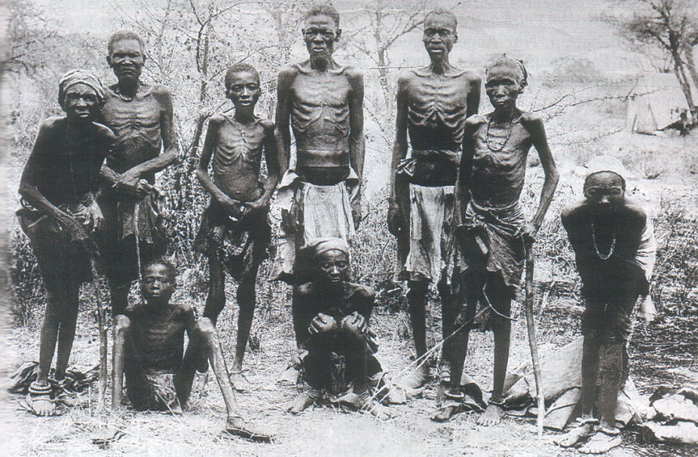

Figura 1.4 – Sobreviventes do genocídio em 1907

Fonte: Wikimedia Commons (2019).

Apesar de não ser possível criar uma relação direta e causal dos eventos da Namíbia com o Holocausto, existem questões que podem demonstrar conexões entre ambos. A mais notória seria o emprego de campos de concentração de trabalho forçado na Namíbia – embora não tenham existido campos de extermínio, tal como preconizados na solução final nazista. Outra informação interessante é a de que Hermann Goering, líder nazista apenas abaixo de Adolf Hitler, era filho de Heinrich Goering, o primeiro governador alemão na Namíbia.

Mas um dos debates mais relevantes a respeito do genocídio na Namíbia é a atual luta de hereros e namas para que a Alemanha apresente um pedido de desculpas na comunidade internacional e reconheça os crimes cometidos. A despeito de autoridades alemãs terem admitido a possibilidade de oficializar uma posição de reconhecimento do país em relação ao genocídio, o principal ponto de polêmica nessas negociações são as indenizações por parte da Alemanha. Autoridades namíbias consideram a possibilidade de indenização individual, tal como ocorreu no caso do holocausto. Entretanto, por parte da Alemanha, a proposta mais concreta apenas propõe financiamento na área de infra-estrutura do país africano. Outro ponto que causa polêmica é o fato de a Namíbia ser governada, atualmente, pela etnia ovambo, o que gera desconfiança por parte dos hereros e namas, pois alegam não ser possível saber o que será feito com o dinheiro.

Os traumas dos eventos de mais de 100 anos ainda podem ser percebidos na Namíbia. Um dos mais sentidos são os casos de parte da população que enfrenta dificuldades em lidar com a sua parcela de descendência alemã, fruto dos estupros em massa realizados no período.

O estudo desses genocídios e massacres são permeados por uma série de questões muito sensíveis, tendo em vista que o pesquisador está lidando com alguns dos eventos mais traumáticos da história. No entanto, é interessante perceber como foi que após os horrores do holocausto pôde haver um crescimento de estudos e movimentos políticos que visavam compreender a diversidade étnico-cultural, bem como garantir os direitos de grupos minoritários. Ocorreu assim a consolidação dos direitos de grupos étnicos – principalmente dos minoritários – como parte da cartilha internacional dos direitos humanos. Todos esses esforços foram realizados com o objetivo de evitar que as sociedades contemporâneas tivessem que vivenciar novos genocídios, ou ao menos impor sanções e punições mais rigorosas para as nações que praticassem esses atos.

No caso brasileiro, o crescimento dos debates em prol da diversidade étnico-racial e da defesa das minorias étnicas cresceu com maior relevância durante o período da redemocratização nas décadas de 1970 e 1980. As principais referências para esses estudos e grupos políticos são o legado de desigualdade social, política e econômica deixado pelo domínio colonial, pela escravidão e pela carência de políticas públicas. Dito isso, é interessante perceber como foi no período de transição democrática que esses temas voltaram à luz, demonstrando que a pluralidade racial e os direitos das minorias étnicas já estavam integrados no próprio conceito de sociedade democrática do período.

**Síntese**

Nesta unidade, você pôde resgatar alguns pontos fundamentais para poder desenvolver um debate sobre os conceitos de raça e etnia. Ao contextualizarmos a origem desses conceitos, inserindo-os como parte de um importante momento do século XIX, é possível termos um entendimento mais amplo acerca dos termos e implicações presentes nessas discussões iniciadas com as teorias raciais, mas que ganharam novas configurações no século XX, especialmente após a Segunda Guerra Mundial. Como previamente destacado, temas como a diversidade étnica e a integração da defesa das minorias étnicas como parte dos direitos humanos são conquistas que ocorrem somente após grandes tragédias humanitárias, como o holocausto e outros genocídios étnicos pelo mundo.

No caso brasileiro, as lutas do período de redemocratização nas décadas de 1970 e 1980 construíram a força política que permitiu a inserção de importantes direitos na Constituição de 1988, como o art. 5º, que tipifica o racismo como crime inafiançável e imprescritível, bem como o capítulo dedicado para os direitos indígenas. Esses textos influenciaram diretamente a redação de outros, como a Lei de Diretrizes e Bases da Educação Nacional (LDB), editada em 1996, e as Leis n. 10.639/2003 e n. 11.645/2008 que garantiram a obrigatoriedade do ensino de história e culturas afro-brasileiras e indígenas. Esperamos que as reflexões desta unidade tenham fornecido uma importante base para o desenvolvimento dos seus estudos. Até a próxima!

INÍCIO DO SAIBA MAIS

Para que você aprofunde mais os seus estudos sobre a história das relações étnico-raciais no Brasil, fica a sugestão da obra mais clássica sobre o tema: “Casa Grande e Senzala: formação da família brasileira sob o regime da economia patriarcal”, publicada originalmente em 1933, pelo sociólogo Gilberto Freyre. Mesmo a obra tendo sofrido inúmeras críticas desde a sua publicação, ela ainda desponta como uma leitura obrigatória para qualquer um que busque compreender a formação da identidade nacional brasileira e o papel de brancos, negros e indígenas nesse processo.

FIM DO SAIBA MAIS

**Referências**

DIWAN, P. **Raça pura**: uma história da eugenia no Brasil e no mundo. São Paulo: Contexto, 2007.

FREYRE, G. **Casa-Grande & Senzala**.9. ed. São Paulo:Global, 2012.

GUIMARÃES, A. S. A. Raça, cor, cor da pele e etnia. **Cadernos de campo**, São Paulo, v. 20, n. 20, p. 265-271, 2011. Disponível em: <http://www.journals.usp.br/cadernosdecampo/article/view/36801>. Acesso em: 5 set. 2019.

OLIVEIRA, A. de P. **Antropologia**: questões, conceitos e histórias. Curitiba: InterSaberes, 2018.